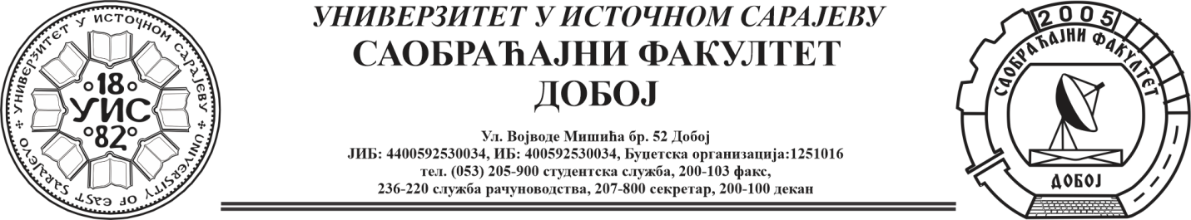

Odsjek: саобраћај
Godina: tre}a

Усмени дио иspitа iz predmeta INTERMODALNI TRANSPORT kod profesora Slobodana Ze~evi}a, odr`a}e se 08.07.2024. godine sa po~etkom u 12.30 ~asova.

Predmetni profesor,
Dr Slobodan Ze~evi},red.prof

